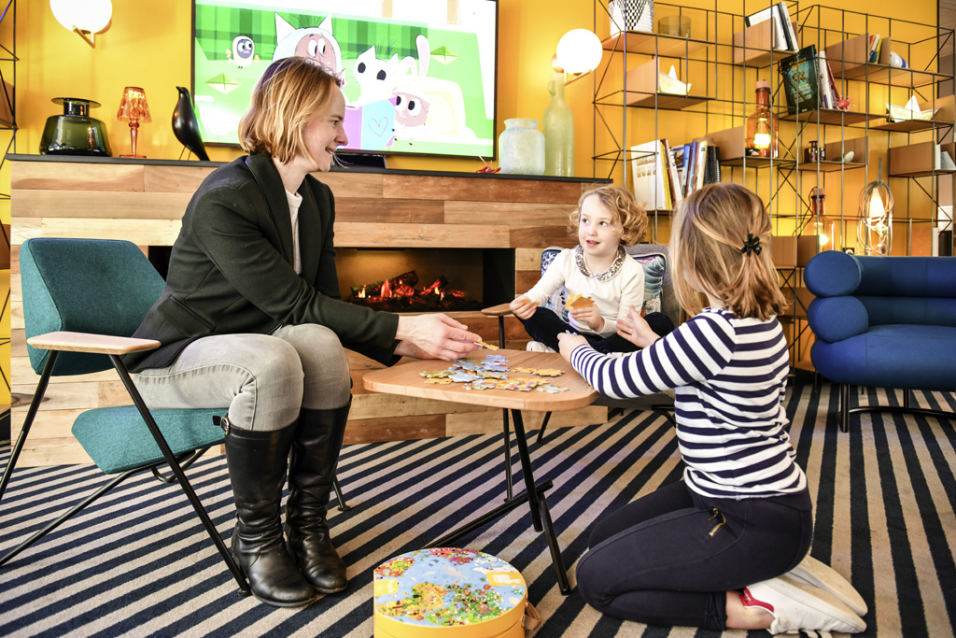

München – 4. Januar 2024

**Neue Umfrage von Novotel: 2024 übernehmen die Kinder die Reiseplanung**

*Eine neue Umfrage im Auftrag von Novotel fragt Kinder und Erwachsene, wie ihre Traumreise 2024 aussieht und wohin es geht. Stressreduzierung und Entspannung stehen im Fokus.*

Was käme dabei heraus, wenn man Kinder ihren Traumurlaub maßschneidern ließe? Diese Frage hat sich auch die französische Hotelkette Novotel gestellt und einfach ihre Zielgruppe in einer repräsentativen Umfrage[1] selbst gefragt. Insgesamt etwa **1.000 Kinder zwischen sechs und 16 Jahren sowie 1.000 der jeweiligen Eltern** nahmen an der deutschlandweiten Umfrage im **Dezember 2023** teil.

*„Als eine der weltweit führenden Hotelmarken für Familien wollen wir immer wieder aufs Neue verstehen, wie der Traumurlaub für unsere Gäste aussieht. Reisen aus den Augen von Kindern zu sehen, ermöglicht uns neue Ansätze, um unseren Gästen zu garantieren, dass sie die beste Zeit mit den Menschen verbringen, die ihnen am wichtigsten sind",* erklärt **Anaïs Dessales-Quentin, Novotel Brand Marketing Director Europe & North Africa**. Novotel eröffnet 2024 ergänzend zu seinem bereits bestehenden Portfolio von 25 Hotels in Deutschland unter anderem zwei Hotels in Hamburg, das mit seinen Attraktionen wie dem Miniatur Wunderland und dem Hafen besonders beliebt bei Familien ist.

**Wohin soll es gehen?**

Nach dem Wunschort für die nächste Reise befragt, zeigt sich, dass die **Wahl des Urlaubsortes 2024** nicht für familiären Zwist sorgen wird. Denn sowohl bei den Kids als auch den Eltern, die übrigens unabhängig voneinander befragt wurden, sind **Destinationen in Europa das präferierte Urlaubsziel**. So sind neun der Top Ten bei den Erwachsenen fest in europäischer Hand. An erster Stelle steht mit 30 Prozent der befragten Eltern **Deutschland**, gefolgt von **Italien** (23 %) und **Spanien** (20 %). Weitere beliebte Klassiker sind Griechenland (Platz 5; 17 %), und Frankreich (Platz 8; 11 %). Die Kleinen wollen am liebsten nach **Spanien** (20 %), dicht gefolgt von **Deutschland und Italien**, die sich mit jeweils 17 Prozent den dritten Platz teilen.

**Ich mach' mir die Welt Widdewidde wie sie mir gefällt**

Ist der Urlaubsort einmal geklärt, gilt es die perfekten Rahmenbedingungen für den Traumurlaub zu finden. Gut die **Hälfte der befragten Eltern schlafen am liebsten komfortabel im Hotel oder Resort (53 %),** 30 Prozent würden sich für ein **Apartment** entscheiden, während gerade einmal sechs Prozent der Eltern campen oder bei Familie und Freunden unterkommen wollen (3 %). Auch hier sind sich Eltern und Kinder überraschend einig, denn auch letztere entscheiden sich gut zur Hälfte (54 %) für ein Hotel, 26 Prozent bevorzugen ein Apartment. Out sind beim Nachwuchs hingegen Feriencamps - lediglich zwei Prozent wählten diese Option ans liebste Urlaubsvariante.

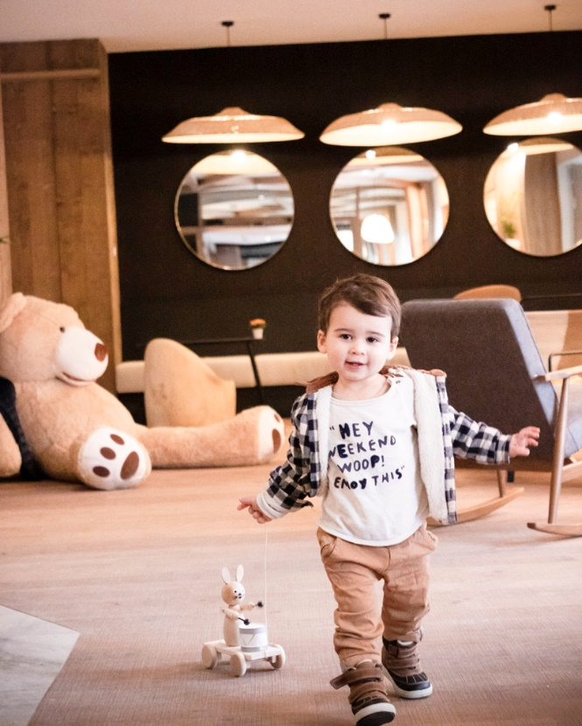Am liebsten möchten **deutsche Kids ans Meer** reisen, auf ihrer Reise einen **Themenpark** besuchen oder eine **Städtereise** unternehmen. Entsprechend sind die idealen Merkmale für die Ferienunterkunft nach Meinung der befragten Eltern die **Nähe zum Strand, ein Swimmingpool und spezielle Familien- oder miteinander verbundene Hotelzimmer**, die ausreichend Platz für die ganze Familie bieten. Die befragten Kinder wünschen sich ergänzend dazu einen **Spielbereich (31 %) und Kinderclub (23 %)**.

**Ich packe meinen Koffer und nehme mit …**

Wenn es um die Wahl der Urlaubsbegleitung geht, liegen beim Nachwuchs **Mama und Papa** ganz vorne(78 %), immerhin zwei Fünftel würden auf den nächsten Familienurlaub auch die **Geschwister**einladen. **Oma und Opa** sind ebenfalls gern gesehene Urlaubskameraden. 19 Prozent der Kinder gaben an, sie auf die nächste Reise mitnehmen zu wollen. Doch noch lieber wollen Kinder mit ihren **besten Freunden** verreisen (30 %). Elf Prozent würden gerne in **einer größeren Gruppe und mit anderen befreundeten Familien** in den Urlaub fahren, 16 Prozent das **Haustier** mitbringen. Letzteres ist übrigens in allen Hotels von Novotel möglich.

**Stress schon im Kindesalter?**

**98 Prozent der befragten Kinder zwischen sechs und 16 Jahren stuften urlauben als wichtig ein**. Erschreckend: Mehr als die Hälfte gab dafür als Grund an, sich vom **Schulstress** erholen zu müssen. Ein Drittel möchte während des Urlaubs **ausschlafen** und 44 Prozent **Zeit für neue und alte Hobbies** finden. Doch auch eine positive Nachricht ist dabei: 77 Prozent der Kinder sehen den Urlaub als Möglichkeit, **Quality-Time mit der Familie** zu verbringen. Auch die befragten Eltern sehen den Urlaub als ideale Möglichkeit, um 'Gemeinsamzeit' zu verbringen (74 %), **Erinnerungen zu schaffen** (59 %), aber auch **um zu entspannen** (66 %) und ihre **Alltagssorgen zu vergessen** (46 %).

„*Zu hören, dass schon Kinder das Gefühl haben, eine Auszeit vom Schulstress zu benötigen, ist ein Weckruf. Unser Engagement für Familien ist unglaublich wichtig, weshalb wir ihnen bei Novotel zum Beispiel* [*dauerhafte Vergünstigungen bei der Hotelbuchung*](https://novotel.accor.com/a/de/inspirations/family.html)*, kinderfreundliche Bereiche, kindgerechtes Essen und sogar kleine Überraschungen beim Check-In anbieten. Durch unsere Kooperation mit* [*CALM*](https://novotel.accor.com/a/de/offers/novotel-calm.html)*, der weltweit führenden Mental Health App, können Familien außerdem maßgeschneiderte Inhalte wie Einschlafgeschichten oder Entspannungsübungen nutzen, um ihren Hotelaufenthalt so entspannt wie möglich zu gestalten. Wir sehen das als weitere Möglichkeit, Familien und Kinder zu unterstützen, beim Urlaub in unseren Hotels die dringend benötigte Erholung zu finden und Quality-Time miteinander zu verbringen*", so **Anaïs Dessales-Quentin**.

**Wunschaktivitäten im Urlaub**

Auch wie die Urlaubstage am besten gefüllt werden, haben die befragten Kinder eine klare Vorstellung. Der Besuch von **Wasser- und Themenparks sowie Wassersportaktivitäten** stehen hoch im Kurs, 30 Prozent wollen **neue Freunde finden**, ein Viertel Zeit im **Kinder-Club** verbringen. Zehn Prozent möchten im Urlaub ihre Nase am liebsten in ein **Buch** stecken. Auch das **Thema Essen** kommt bei den Youngsters wie Erwachsenen gut an: 40 Prozent der Kids wollen sich im Urlaub mit viel leckerem Essen verwöhnen und ebenso viele am liebsten so viel Eiscreme wie möglich vertilgen. Noch wichtiger ist das Thema Kulinarik bei den Eltern: Die Hälfte der erwachsenen Umfrageteilnehmer:innen wünscht sich im Urlaub leckeres Essen.

**Urlaubsplanung leicht gemacht**

Die gute Nachricht für alle Familien, die schon ihren **Urlaub für 2024 planen**: Mit Novotel können sie gleich diverse Haken auf der imaginären Reisewunschliste setzen. Alleine in Europa hat die Hotelkette mehr als 300 Hotels, von [Frankreich](https://all.accor.com/ssr/app/novotel/hotels/france/index.de.shtml?token=WMG1CMoRNkdszOaoF4KcbgwDu2NMSpJgHYrgiLd6Ftbk-OrLqWMV2J13Tmd8L-m_hUB6yxUb-Exrms3Bf7TaC1wFTTJ5gT2_ceBQ2rj8O4xPKXPMaoHeHEN7dbTALNxDDpG377hbZIqeu3ZZIjWSOEQb_91WO2EbbcJXiNjrbnqPrs34vARAcbJHk3MGjbdaLqIF8t41OHNvZVQ8CIXGFrA-B88UX0Ck-GFo5O9wNcwuaGrBQ7iRhDcA4-IsY_kpAH1w9bYERByf5_dCHbVXuWy5eLn13e0_e5cwbtQES-Ont4P3fsktoQNbQWbu2NLaAyyEbIAuDAdXR_O76agjyUFYBhAN2F7JPIuMD_k6fmxs2relTIHERngT4BVbuMeOnarzAU4CFk7gb-YRD8TIKZ16MuKLCQ4dLabTzDlNOn-k5pvnvAKcohupVldvqya2IPM-0qSdWueFDerehCJ9yU2mo49A1RIUVMKeF1jkF__P6gqMvX0iwnavCTQpnywm1VStoI08BF7aI91uGJ30_PpbDtII3yVirxVFFZBlFqO4asoFGOb2RxZTUHHYPB73VXqw13h0NIRZjjpnI_-GCB4slF-0xEopvhSyFg17radjzDNqZn23vLU9WvU0F3lhpvskqx8TJyLWKN1G0vPNa6Iwe06urxmUkrQJ8c5AyUwYKrD8diNQwpzocYiKF3ccR35h9imujKicSwhhZPaIL9p-f84fJbbNkZ11fZwevhpWZFytKPy-ieh6Yc0lO4loqyeXke1ZoD9yjQxFvQINFeqim4qkhDxMPCAPWUlvRoxC6KCrt35kkX_UIILGWM1sGxr4DeldrRwu1Cl4WfOHkhll7z0Fpm91e6g9HxsJWOopGyhZUuussUdHziYXHAuFJJO3R1ouMdBR29i8BBQ46gyDa7nBOp-Mtz4V1CKXHruRcGloOOxMiV0I_f8w99E5nvumJFo4Mtx4svqNxbZFO-Qhc8Ux_Nzp-InfnPz--O3R5DovpibvUWaU3kyWnlhzCw6J4rgYRkIgNmDpMut6NhpH7ArUoNgUnAJHz0O-r4FbL3RXRwW4Rn_s9YhFe0rQMVSipNiEmMt0fOodXbG-DcjCKkm5kUKis_L3c5-jyD2_SsPdZL-tZX0vVXEW6Ys3NqMbBWKHSU1Rp4OhnuV0d2PPN2-0Ym0dxk5KmvDJ7pAlkRcnEHymz5j8VLnp-9qyOwomrZUULPHzwRcyldRvpN6MEh1UBo2PXeHZIhoHxRWsDviR1kBeZiNw-yKJ2VsDzQ36-3E0OmZ0bnZRUx2ork3oWwU&compositions=1&stayplus=false&snu=false&hideWDR=false&accessibleRooms=false&hideHotelDetails=false&utm_term=mar&gclid=EAIaIQobChMI-aiX8tyOgwMVdIODBx0PyganEAAYASAAEgIrEPD_BwE&utm_campaign=ppc-nov-mar-goo-de-de-seu-mix-sear-a&utm_medium=cpc&utm_source=google&utm_content=de-de-FR-PFR), [Italien](https://all.accor.com/ssr/app/novotel/hotels/italy/index.de.shtml?token=FAyO5J2iqrRW0WVKLYARJu3NYa4sK1SCcbBoBd2MQ1GN1Oyq2ZmOs9wRCCQyq8FQiOu_DM9g7sGfMjVZWNk_Qkgs3FWnvSeWJHrs-fonEDb8aIOQN49fiZWI67-6AEPkFHGIIx9TJNwCXmZHZUrNeocaFIjt8fBy80fPifGZ6mqGBynsqixtf9K222Nd_GtGo9KMIAKSLepjP5IbbKqbXsa00yC-F6AjGoS8TNBvLrO7d2aXSArc0c_bvb6rvjJCs28Nz5QHZwCJhn4RQ5ibjG4s_I4u6R9L6Vr5UH23qMCdTocW3998kSUUYS40U5YkREG2nEL1szkvDO_9GvzkAecEVgLBsYkdLtrdGV4XBB-POKSyixerzn0XOJ1ZcF8SdeAy9tEZapOtk8RiualjzszMBAkAwnwWRRhIZYtQajoUgPD008MTlylKop4XmJlh3WhaLrK15iOnTIP96dqc5LwR6ccRyVNI6RsKpWUykbi86_AA0VxIyK6QunpUOcXTdGCo-95noYTV5VfD8hNBK6hgQPUaaWukiDEm514cuIUWBXwZxYKk3_9w_TXGZWmLHWXDhxompCoy4rQMtVpnRbvStlDwyassAgRr_Faj_2mMIwb89KCQJFCXpXuE7Q4CFdfRkc4Bwu8MDVHUGHGt3zh6DODYQas2EnEkQlGn1O9ugZqp7129Uqn4pqFHaDEAt2OZOBqc6Mw22CLhGJkyZBKfIRQ4ETodNsKI2HwSKgXEYLseAC7d2F9Dd728LSKk3c8EIITs76V6WNgJz4iCO7jwmu1q9-K_PwwQjqwjGDqsvDdQsJkIj4Jf_24RFWep9onzzJZEURYawWfX0dWRLV_oAtsVjCn4LKNkplfrNH2z-Uvk_hM9QvHCIdbwLXRRDI12vd9AYvGVOZXStgnuHXxidRu2hLzToBFucodnmB_ODNlaLiARRjV3fLqyBHwh8ltF8KLqsEHpq0LdQfaiEMTWyZ-Fh0m6EMgGtpiY1N_TuWkzvtjt0y_gkYIKqcj_HqkY-ZREFVF4SY5eLEwkNP3V3IeS1v6VTI5YigqoTZO6fV05e1wkpPFJE9KT1uJeJsvqOf5ewIVw7fB7_ObMQDSNebm_7iKG1y6z01WXaONJexrnemFNtdeQd972OxWqT9WKR2XBKQn5AyH0-xM4yM26sMUtKdxsuNIZCoYdundSbzSWGEveetzM2NeNdjFyD2W3AX5MtfjByBcTjFgy8xM4-94LouA3SKgh3C0eBv0HPuGXqvYVTq9aoz0ecFblzR5uYbybrKQfrStQa-Lj6_51Lb0&compositions=1&stayplus=false&snu=false&hideWDR=false&accessibleRooms=false&hideHotelDetails=false&utm_term=mar&gclid=EAIaIQobChMI6rfRgN2OgwMV5y0GAB0ptgR-EAAYASAAEgJcDPD_BwE&utm_campaign=ppc-nov-mar-goo-de-de-seu-mix-sear-a&utm_medium=cpc&utm_source=google&utm_content=de-de-IT-PIT) bis [Spanien](https://all.accor.com/ssr/app/novotel/hotels/spain/index.de.shtml?token=YHoBQRGwLN15R6jq-P6mU3c0KqL1ZMaE0UeS5iJF0cRaVXpQGIn7ildczAyWrzJcsGwX5F781bkWhQaxp0shEZMTO7Fd7p2eEEnI40fofFbUunAzQcb2c2F4Fpa5CpCksFzk8n7OWwoIARTF6bPlikPpX5sk4W6sYQ5wSZ1ArE0VmR9dph9rwYQzuCdb5UhMgHW_KKDU6oQETdUaCNbYzjY-xMbhH0OZ9r9CFgdCu5Dz39x5gPOsPu0K4dJAAs8_U6kydf9LTJNZSXWRCvP1MhgH0aWzuU15vQ1U9_2Y_N0kZcAaEE9Dnqa3CZglEJkgou4-zRO4gwOGjOKG3Zzx9s9eVlLOCENCf_rz6kV6Q_RX_XQXsiX5zbS2l7sUyaPYFs8JKf4wiLR6t6woor10H66qPBWOecgg30iAfvGjUx6no5Sy3tanc6cMXo7wId79C2mU5v3kxqdz3F19dl-mqfHIHg6iOdrJyFKU07wvfOkPp5tItkyUodIl-pozO0-cnmn9DCSuqjs2cDtTtxW4_uCuHob7skRGmKIG7f-uKFdBAPTqL3IdZ4zd1kO4C7rUBf883oHpHXh7865_-LPloUv-w3LA-lhfFzRzLihpZeZAQpfyHxmfYN409J5c7dU9-T29e8c_b0F3ooYYNA4PXmSDFA5qIl_EEV_gxwCmlkqVKuW3w485NxDmULKbKlJrpQp93CVtFF2t7c7Zsoh1tQgxgIbpPLxH_P3Sg5S_w3cCsxafAB13AdL_c82sNDtdXPfq2G0Dbx7NYghn0VZtE-jzVUqoOi1bphvfvhYmL4Zg4L0zuM5AuKDIFj2xgrpx8rMfjdF_kSgpElrpZrUoCq27yPf0FEAbFi7RFKcCYODB6U4mdzTtG0cH7vBNDihPSwkfJk18jEGXM71sOOI3AsJVUHy_RhRq3FfqqtNU1PLqC_OMG7IESumx5kKvbUMtsVz9F419xeW44qy7BTFhX0E8yAxVQI71rd8brSZ9c_rv6E1RAnr-XaAwkwIR5FZcwZ13P-rK7qA-UX8sL51K3i1MhzEs4DcVTzky_xt0T0ux90dnjuez3cWbzuA-mEKHO84XfgPIapn7YAVqWScJysWL2Ns7gEgqwlOSSdSp8fdoqBLm1IW06zYcQNEnxY55HKKGIlFXEliXl5QI5o-GxQo-ionkMrOemX-lO53jBKcurSGHGicCweLd0HOAV8KBBpabCg5mQ15Hr8_mtixwrkGgrBN5EdChh8G2Vzxje2nZrT6-D8PeUeSSyQewJ9z81WnFrC29GsNZIPpm62Wt1YkWUSQ&compositions=1&stayplus=false&snu=false&hideWDR=false&accessibleRooms=false&hideHotelDetails=false&utm_term=mar&gclid=EAIaIQobChMI-tebjd2OgwMV2goGAB07WQnBEAAYASAAEgKd1fD_BwE&utm_campaign=ppc-nov-mar-goo-de-de-seu-mix-sear-a&utm_medium=cpc&utm_source=google&utm_content=de-de-ES-PES) und vom **Strandresort bis zum Stadthotel**. Alle Hotels bieten **familienfreundliche Restaurants**, zudem können sich Kinder in kinderfreundlichen Bereichen austoben. Viele der Hotels haben einen **eigenen Pool**. Besonders toll: **Kinder bis 16 Jahre schlafen kostenlos im Zimmer ihrer Eltern, bei Buchung eines zweiten Zimmers gibt es 50 Prozent Preisnachlass auf den regulären Preis bei einer Direktbuchung über** [**novotel.com**](https://novotel.accor.com/a/de/deutschland.html). Außerdem ist das Frühstück für jedes Kind bis 16 Jahre in Begleitung eines regulär zahlenden Erwachsenen inklusive.

|  |
| --- |
| **FUNFACTS:** |
| * Die deutsche Durchschnittsfamilie plant für 2024 **1,6 Mal zusammen in den Urlaub** zu fahren * Die durchschnittliche Reiselänge für den Familienurlaub beträgt **10,8 Tage** * Deutsche Familien bevorzugen im Schnitt eine Reisedauer von **7,7 Stunden für die Reise von der Haustür bis zum Ferienziel** * Der **unbeliebteste Reisemonat für Familienreisen ist der Dezember**, am liebsten reisen Familien klassisch im Juli und August * Von wegen Gewohnheitstiere: **61 Prozent der deutschen Familien wechseln für jede Reise den Urlaubsort** * Demokratie gelebt: Die Hälfte der Eltern gab an, die **Wünsche der Kinder gleichberechtigt** in die Urlaubsplanung einzubeziehen |

Weitere Infos zum Familienangebot von Novotel finden Sie [hier](https://novotel.accor.com/a/de/inspirations/family.html).

###

**Top 10 Urlaubsdestination deutscher Familien**

|  |  |
| --- | --- |
| **Kinder (6 - 16 Jahre)** | **Eltern** |
| 1. Spanien (20 %) | 1. Deutschland (30%) |
| 2. USA (19 %) | 2. Italien (23 %) |
| 3. Deutschland + Italien (17 %) | 3. Spanien (20 %) |
| 4. Türkei (16 %) | 4. Türkei (17 %) |
| 5. Mallorca (13 %) | 5. Griechenland (17%) |
| 6. Griechenland (12 %) | 6. Kroatien (14 %) |
| 7. Frankreich (9 %) | 7. Österreich (12 %) |
| 8. Kroatien (9 %) | 8. Frankreich (11 %) |
| 9. Österreich (8 %) | 9. USA (9 %) |
| 10. Dubai (8 %) | 10. Mallorca (9 %) |

###

Über Novotel

Novotel Hotels, Suites & Resorts versteht sich auf Destinations-fokussierte Hotels. Als beruhigende und zugleich belebende Orte konzipiert, können Gäste zur Ruhe kommen und sich Zeit nehmen, um jene Momente zu genießen, die wirklich zählen. Die große Bandbreite an Hotels, Suiten und Resorts der Marke bietet eine Vielzahl an Services sowohl für Geschäfts- und Freizeitreisende. Dazu zählen geräumige, modulare Zimmer mit natürlichem, intuitivem Design, ein rund um die Uhr verfügbares kulinarisches Angebot mit gesunden Optionen, Meeting-Bereiche, aufmerksame und zuvorkommende Mitarbeiter:innen, Familienbereiche für die kleinen Gäste, vielseitige Lobbys sowie die hoteleigenen Fitnesscenter. Novotel ist mit über 530 Standorten in mehr als 60 Ländern Teil von Accor, einer weltweit führenden Hospitality-Gruppe mit über 5.500 Häusern in mehr als 110 Ländern.

[novotel.com](https://novotel.accor.com/) | [all.accor.com](https://all.accor.com/) | [group.accor.com](https://all.accor.com/)

**Pressekontakt:**

|  |  |
| --- | --- |
| **Tamara Schwarz-Speckbacher**  **Accor Deutschland, Österreich und Schweiz**  Telefon: +49(0)162 4118113  Email: tamara.schwarz-speckbacher@accor.com |  |

**Accor Presseservice Eco- und Midscale-Marken Deutschland**

uschi liebl pr

Hien Stilkenbeumer, Laila Wiedemann

hs@liebl-pr.de

lw@liebl-pr.de

T. +49 89 7240292 0

1. *Die Umfrage wurde von OnePoll im Auftrag von Novotel im Dezember 2023 durchgeführt. Befragt wurden 1.000 Eltern in Deutschland sowie deren Kinder im Alter von sechs - 16 Jahren. die 2024 einen gemeinsamen Familienurlaub planen.*